**Практическое занятие № 4. Работа с таблицами в редакторе Microsoft Excel.**

**Цель:** научиться создавать, редактировать и оформлять электронные таблицы в среде табличного процессора Microsoft Excel.

**Оборудование**: ПК № ____, рабочая тетрадь, методические указания по выполнению практической работы.

**Компьютерная** **программа**: ОС Windows, табличный редактор Microsoft Excel.

**Последовательность выполнения работы**

**1** Изучить теоретический материал

**2** Выполнить задания, показать результат преподавателю

**3** Ответить на контрольные вопросы

**4** Оформить отчет в рабочей тетради (тема, цель, оборудование, программа, ответы на контрольные вопросы, вывод по работе)

**Теоретические сведения**

**Особенности экранного интерфейса программы Microsoft** **Excel**

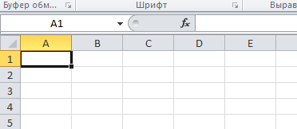Для работы Microsoft Excel нужна среда Windows, после запуска программы на экране появляется стандартное Windows-окно. В центре этого окна располагается *Рабочий лист*, состоящий из отдельных ячеек. Каждая ячейка определяется своим местом (адресом) в таблице – индексом столбца (A, B, C, …) и номером строки (1, 2, 3, …), на пересечении которых она находится.

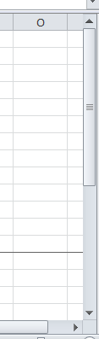Между панелью инструментов и рабочим полем располагается дополнительная строка, называемая *Строкой формул (Строкой редактирования)*. Назначение ее следует из названия.

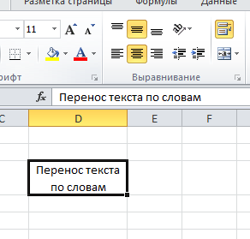Над вертикальной линейкой и справа у горизонтальной линейки прокрутки имеются особые полосы разделения окна, перемещение которых делит экран рабочей таблицы на подокна. Это удобно использовать при работе с большими таблицами, у которых данные частично находятся за пределами экрана. В этом случае можно зафиксировать в верхнем подокне «шапку» таблицы, а в нижнем прокручивать данные таблицы. Для удобства работы в таком варианте можно зафиксировать это разделение окон из меню

*Вид -> Окно -> Закрепить области*

**Ввод текстовых данных**

Текстовые данные могут состоять из букв, чисел и символов. Если ширина ячейки недостаточна, в ней нельзя будет увидеть все данные или они как бы «налезут» на другие ячейки.

Ячейку можно сделать «резиновой», когда вводимая информация будет вводиться внутри одной ячейки, как бы раздвигая ее размеры в зависимости от объема информации. Это аналогично заполнению ячейки в таблице MS Word. Однако, если в текстовом редакторе эта «резиновость» ячейки работает «по умолчанию», то в MS Excel этот вид набора текста устанавливает сам пользователь.

Для этого надо задать ячейке отображение с переносом по словам с помощью команды *Главная -> Перенос текста.*

**Ввод числовых данных**

Ввод чисел производится непосредственно с клавиатуры в место положения курсора и завершается нажатием клавиши  **Enter.** Но можно фиксировать конец ввода данных путем перемещения курсора на другие ячейки («стрелками») или клавишей **Tab.**

Последовательность данных удобно создавать с помощью *маркера автозаполнения –* маленького черного квадратика в нижнем правом углу активной ячейки. Курсор мыши при установке его на маркер меняет свою форму на маленький черный крест.

**Создание числовой последовательности**

* Ввести первое число ряда в первую ячейку (число 1);
* В следующую ячейку ввести второе число (число 2);
* Выделить мышкой эти две ячейки с набранными числами 1 и 2, начиная с первого;
* Подвести курсор в правый нижний угол выделенных ячеек до изменения вида курсора на черный крест;
* Нажать левую кнопку мыши и, не отпуская ее, протянуть маркер автозаполнения на нужный интервал ячеек (пока мы не достигнем нужного значения. При протягивании вниз и вправо значения чисел нарастают, а при протягивании вверх и влево – убывают;
* Отпустить кнопку мыши – произойдет автозаполнение ряда натуральными числами.

**Функции**

Функциями в Excel называют заранее определенные формулы, с помощью которых выполняются вычисления в указанном порядке по заданным величинам. При этом вычисления могут быть как простыми, так и сложными.

Например, определение среднего значения пяти ячеек можно описать формулой: =(A1 + A2 + A3 + A4 + A5)/5, а можно специальной функцией СРЗНАЧ, которая сократит выражение до следующего вида: СРЗНАЧ(А1:А5). Вместо ввода в формулу всех адресов ячеек можно использовать определенную функцию, указав ей в качестве аргумента их диапазон.

Для работы с функциями в Excel на ленте существует отдельная закладка **Формулы**, на которой располагаются все основные инструменты для работы с ними.

[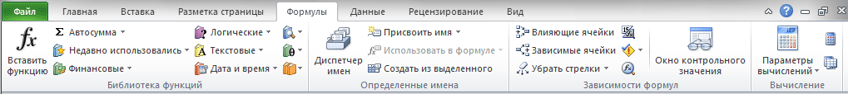](http://www.compbegin.ru/data/image/excel_3_1.png)

Надо отметить, что программа содержит более двухсот функций, способных облегчить выполнение вычислений различной сложности. Поэтому все функции в Excel 2010 разделены на несколько категорий, группирующих их по типу решаемых задач. Какие именно эти задачи, становится ясно из названий категорий: Финансовые, Логические, Текстовые, Математические, Статистические, Аналитические и так далее.

Выбрать необходимую категорию можно на ленте в группе **Библиотека функций** во вкладке **Формулы**. После щелчка по стрелочке, располагающейся рядом с каждой из категорий, раскрывается список функций, а при наведении курсора на любую из них, появляется окно с ее описанием.

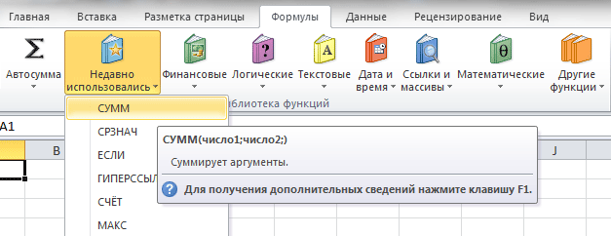

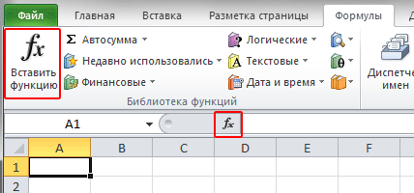Ввод функций, как и формул, начинается со знака равенства. После идет **имя функции**, в виде аббревиатуры из больших букв, указывающей на ее значение. Затем в скобках указываются **аргументы функции** – данные, использующиеся для получения результата. В качестве аргумента может выступать конкретное число, самостоятельная ссылка на ячейку, целая серия ссылок на значения или ячейки, а так же диапазон ячеек. При этом у одних функций аргументы – это текст или числа, у других – время и даты.

Для того чтобы начать вводить функцию с помощью **Мастера функций**, щелкните на значок **Вставить функцию (fx)**, расположенный слева от **Строки формул**.

В формуле может присутствовать два вида адресации: относительная и абсолютная.

**Возможные виды адресации**

|  |  |  |
| --- | --- | --- |
| Вид адресации | Адрес ячейки (пример) | Действие при копировании |
| Относительный столбец, относительная строка | В6 | Меняются имя столбца и номер строки |
| Абсолютный столбец, относительная строка | $B6 | Не меняется имя столбца, меняется номер строки |
| Относительный столбец, абсолютная строка | B$6 | Меняется имя столбца, не меняется номер строки |
| Абсолютный столбец, абсолютная строка | $B$6 | Не меняются имя столбца и номер строки |

**Диаграммы**

Диаграмму в Excel можно разместить либо на том же листе, где уже находится таблица, и в таком случае она называется «внедренной», либо на отдельном листе, который станет называться «лист диаграммы».

[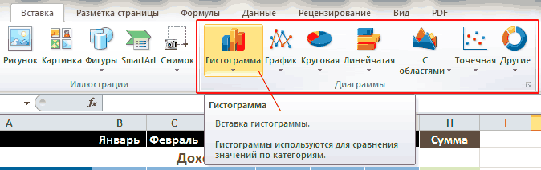](http://www.compbegin.ru/data/image/excel_3_9.png)Для создания диаграммы на основе табличных данных сначала выделите те ячейки, информация из которых должна быть представлена в графическом виде. При этом внешний вид диаграммы зависит от типа выбранных данных, которые должны находиться в столбцах или строках. Заголовки столбцов должны находиться над значениями, а заголовки строк – слева от них.

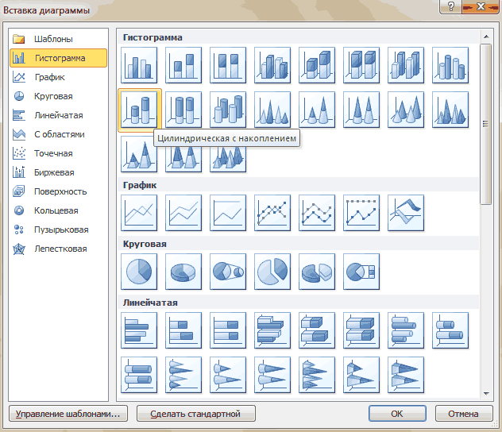Затем, на ленте во вкладке **Вставка** в группе **Диаграммы** выберите нужный тип и вид диаграммы. Чтобы увидеть краткое описание того или иного типа и вида диаграмм, необходимо задержать на нем указатель мыши.

В правом нижнем углу блока **Диаграммы** располагается небольшая кнопка **Создать диаграмму**, с помощью которой можно открыть окно **Вставка диаграммы**, отображающее все виды, типы и шаблоны диаграмм.

На вкладке **Конструктор** можно изменить тип диаграммы, поменять местами строки и столбцы, добавить или удалить данные, выбрать ее макет и стиль, а так же переместить диаграмму на другой лист или другую вкладку книги.

На вкладке **Макет** располагаются команды, позволяющие добавлять или удалять различные элементы диаграммы, которые можно легко форматировать с помощью закладки **Формат**.

Вкладка **Работа с диаграммами** появляется автоматически всякий раз, когда вы выделяете диаграмму и исчезает, когда происходит работа с другими элементами документа.

[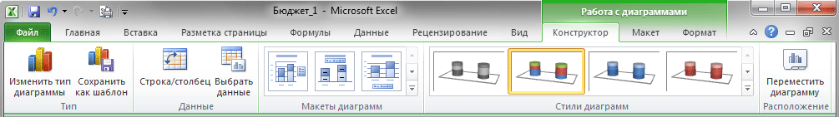](http://www.compbegin.ru/data/image/excel_3_13.png)

***Практические задания для выполнения за компьютером***

**ЗАДАНИЕ 1.**

Создайте электронную книгу Microsoft Excel (Пуск -> Все программы -> Microsoft Office -> Microsoft Excel).

Создайте таблицу по образцу:

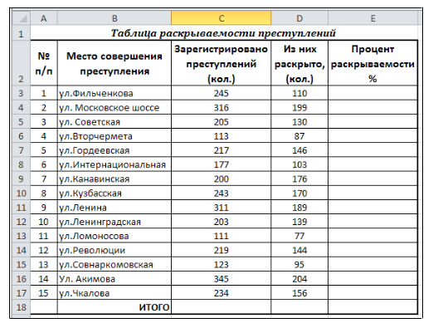

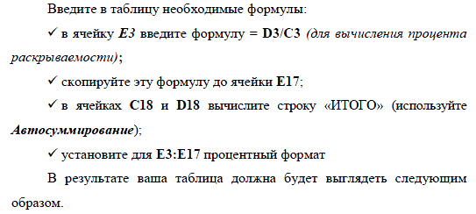

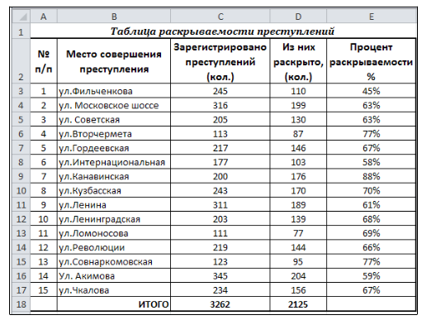

Сохраните результат в своей папке под именем Задание 1.

**ЗАДАНИЕ 2.**

Откройте созданный ранее файл Задание 1.

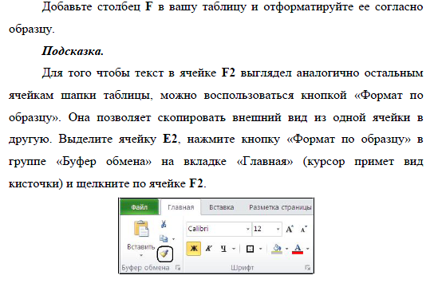

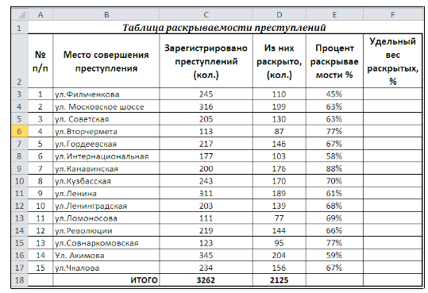

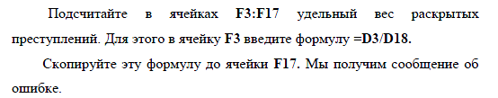

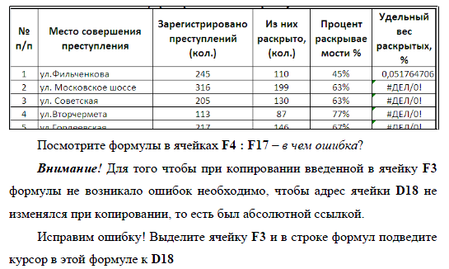

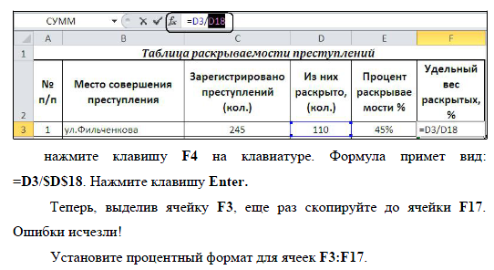

Сохраните результат в своей папке под именем Задание 2.

**ЗАДАНИЕ 3.**

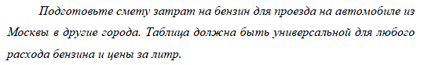

**Создайте файл Бензин.**

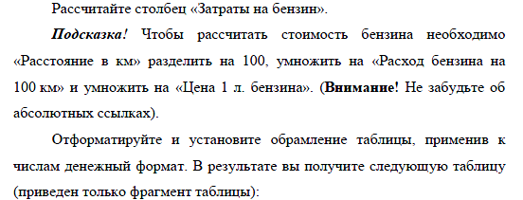

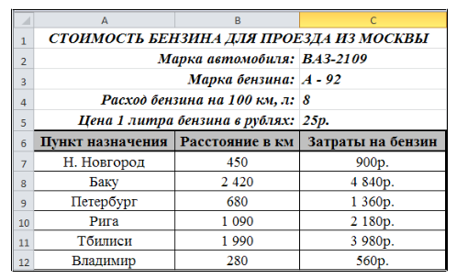

Сохраните результат в своей папке под именем Задание 3.

**ЗАДАНИЕ 4.** Создайте файл Динамика в соответствии с образцом.

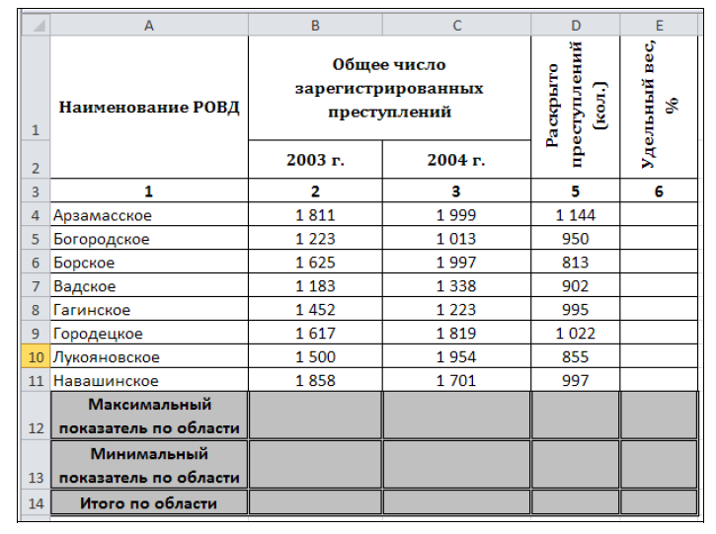

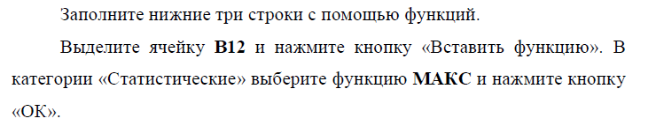

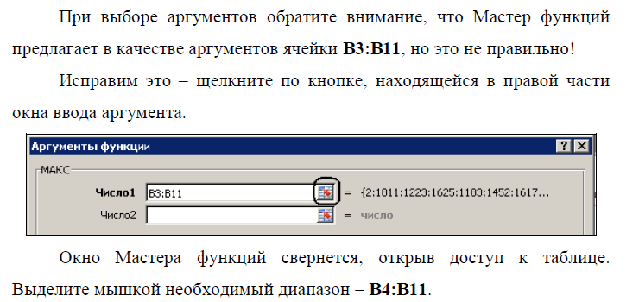

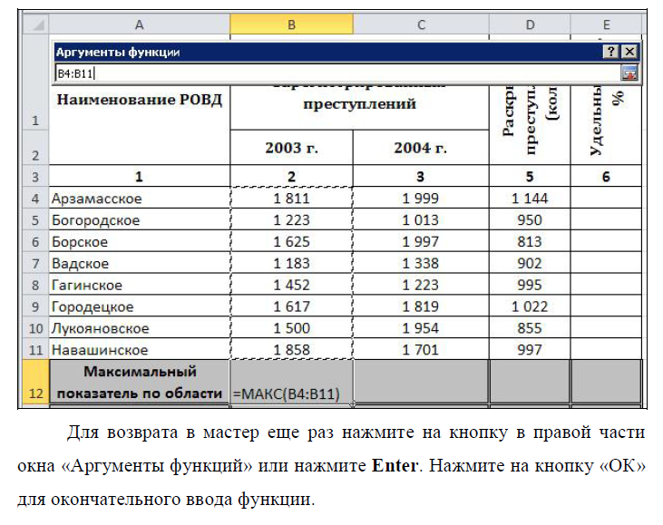

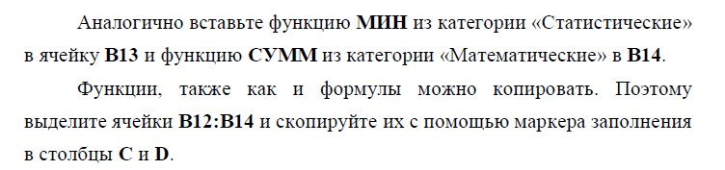

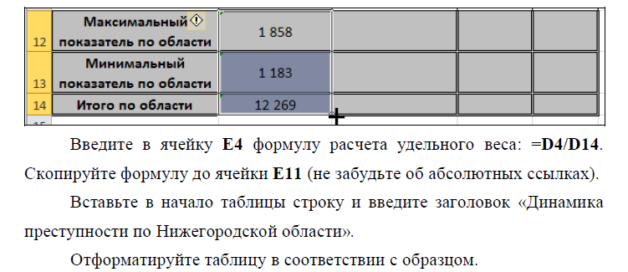

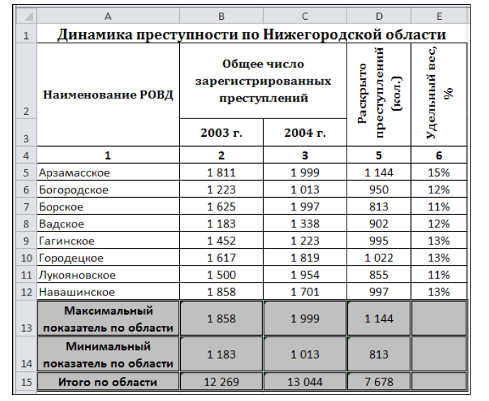

Сохраните результат в своей папке под именем Задание 4.

**ЗАДАНИЕ 5.** Создайте файл Численность рабочих в соответствии с образцом.

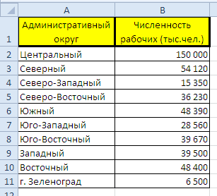

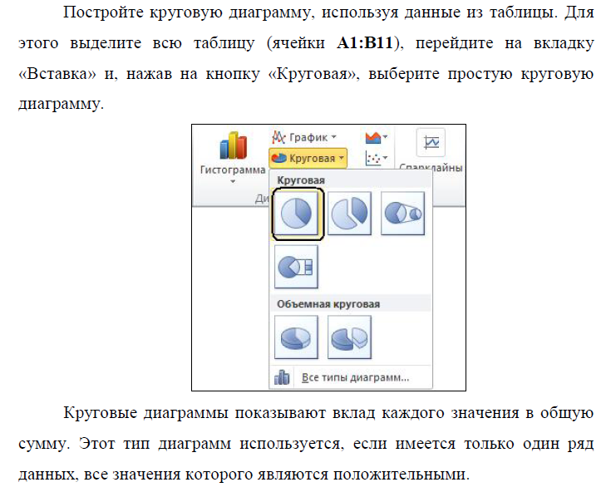

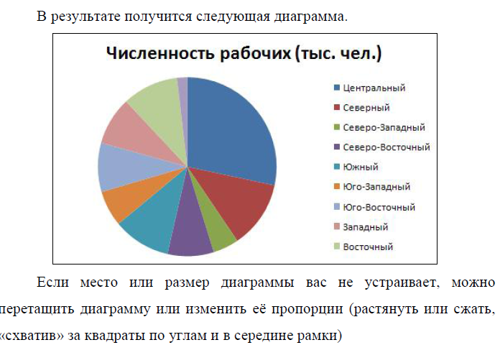

Сохраните результат в своей папке под именем Задание 5.

**КОНТРОЛЬНЫЕ ВОПРОСЫ:**

1. Опишите правила ввода числовых и текстовых данных
2. Опишите правила работы с функциями
3. Опишите правила работы с диаграммами